Чай из одного пакетика
  - Кружка 200 мл, чайник 1,5 л, глоток 20 мл раз в 2 минуты. Сначала план, потом модель и доказательства.
Условия. Кружка на 200 мл. Чайник на 1,5 л только что вскипел, и кипяток сразу залили в кружку до краёв. Потом чайник не подогревается. Каждые 2 минуты ты делаешь глоток в 20 мл, это 10% кружки. Пакетик весит 2 г, в комнате 22 °C. Порог «это уже не чай» — 0,5 г/л.

Как пить
Время | Что делать
0:00 | Положи пакетик и залей кипяток до краёв. Закрой крышку чайника: в нём осталось 1,3 л, и с этой минуты он остывает.
0:00–10:00 | Не пей. Чай остывает с 86 до 67 °C. Пакетик за это время отдаёт около 98% вкуса, крепость доходит до 3,9 г/л.
10:00 и 12:00 | Два глотка без долива. Чай за это время остывает до комфортных 60 °C.
14:00 | После глотка долей до краёв, это около 60 мл. Вода в чайнике ещё около 85 °C.
16:00–40:00 | После каждого глотка доливай до краёв, по 20 мл. Вместе с шагом на 14:00 получится 14 доливов. Чай держится на 50–63 °C.
42:00–60:00 | Больше не доливай и допей кружку: это 10 глотков. Крепость остаётся 0,73 г/л, чай остывает с 50 до 30 °C.
Итог: выпито 520 мл (2,6 кружки), из чайника ушло 320 мл, крепость упала с 3,9 до 0,73 г/л, всё чаепитие заняло около 60 минут.
Два главных числа.
- Когда перестать доливать ради вкуса: $C^{*}=e⋅C_{0}≈1,36$ г/л. Если важен только вкус, доливать выгодно, пока чай крепче $e≈2,72$ порогов. Если учитывать ещё и температуру, выгодно доливать дольше, примерно до 0,7 г/л: тёплый слабый глоток приятнее холодного крепкого.
- Когда чайник перестаёт греть: $T_{w}≈89$ °C. Если вода в чайнике холоднее, то даже долив до краёв уже не удержит чай на 60 °C. В этом плане чайник остывает до 89 °C примерно к 10-й минуте, поэтому чай постепенно остывает.
Если чайник можно подогреть. Подогревай его перед доливом или держи воду в термопоте на 100 °C. Тогда с 14-й минуты после каждого глотка доливай около 17 мл кипятка, чуть меньше глотка. Получится 18 доливов. Чай держится на 60 °C почти до 50-й минуты. Выпито около 505 мл, а удовольствие $J_{T}$ выше на 24%.
Если пьёшь в другом темпе:
Глоток раз в | Первый глоток | Доливы до краёв | Выпито | Что с температурой
1 мин | на 12-й минуте | после каждого из первых 12 глотков | 440 мл за 33 мин | чайник ещё горячий, чай держится около 63 °C
2 мин | на 10-й минуте | 2 глотка без долива, потом 14 доливов | 520 мл за 60 мин | основной план выше
3 мин | на 10-й минуте | 2 глотка без долива, потом 16 доливов | 560 мл за 91 мин | чайник остывает, к концу доливов чай около 40 °C, лучше подогревать

Что происходит в кружке
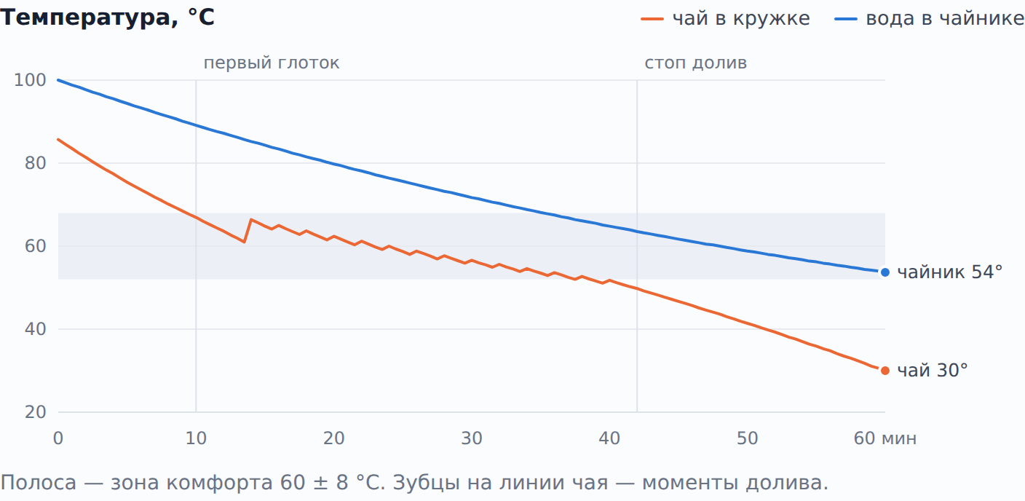
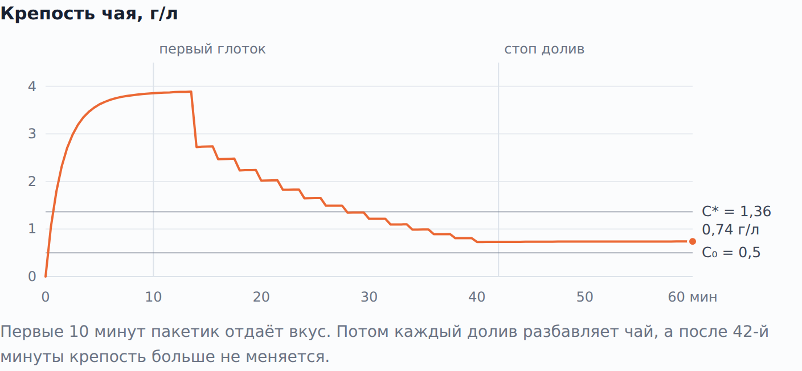
Первые 10 минут пакетик отдаёт вкус. Потом каждый долив разбавляет чай, а после 42-й минуты крепость больше не меняется.
Глоток за глотком:
Минута | Крепость, г/л | Чай, °C | Долив, мл | Чайник, °C
10 | 3,86 | 67 | — | 89
12 | 3,88 | 64 | — | 87
14 | 3,89 | 60 | 60 | 85
16 | 2,74 | 63 | 20 | 83
18 | 2,48 | 62 | 20 | 82
20 | 2,24 | 61 | 20 | 80
22 | 2,03 | 60 | 20 | 78
24 | 1,83 | 59 | 20 | 76
26 | 1,65 | 57 | 20 | 75
28 | 1,49 | 56 | 20 | 73
30 | 1,35 | 55 | 20 | 72
32 | 1,22 | 54 | 20 | 70
34 | 1,10 | 53 | 20 | 69
36 | 0,99 | 52 | 20 | 67
38 | 0,89 | 51 | 20 | 66
40 | 0,81 | 51 | 20 | 65
42 | 0,73 | 50 | — | 64
44 | 0,73 | 48 | — | 62
46 | 0,73 | 46 | — | 61
48 | 0,73 | 44 | — | 60
50 | 0,73 | 41 | — | 59
52 | 0,74 | 39 | — | 58
54 | 0,74 | 37 | — | 57
56 | 0,74 | 35 | — | 56
58 | 0,74 | 32 | — | 55
60 | 0,74 | 30 | — | 54

Математическая модель
Модель описывает четыре величины, которые меняются во времени. Между глотками они меняются плавно, по дифференциальным уравнениям. В момент глотка и долива они меняются скачком.
Величина | Что это | Единицы
$V_{m}(t)$ | сколько чая в кружке | мл
$m(t)$ | сколько вещества растворено в кружке | г
$b(t)$ | сколько вещества ещё в пакетике | г
$T(t)$ | температура чая | °C
$C=1000 m/V_{m}$ | крепость (концентрация) | г/л

Параметры
Символ | Что это | Значение | Откуда
$V$ | объём кружки | 200 мл | условие
$s$ | глоток, $0,1 V$ | 20 мл | условие
$τ$ | пауза между глотками | 2 мин | условие
$M$ | растворимое вещество в пакетике | 0,8 г | пакетик 1,6–2 г, растворимых веществ в чае 30–45%
$k_{80}$ | скорость экстракции (выхода вещества в воду) при 80 °C | 0,5 мин⁻¹ | оценка. Для кофеина измерено около 1 мин⁻¹, в пакетике на 29% медленнее, вещества цвета и вкуса выходят ещё медленнее. Проверка: пакетик на 200 мл за 2,5 мин даёт около 3 г/л, как в замерах
$E_{a}$ | энергия активации: насколько экстракция зависит от температуры | 40 кДж/моль | измерено для чёрного чая
$v_{b}$ | жидкость внутри пакетика | ≈ 5 мл | оценка, влияет слабо
$h$ | скорость остывания полной кружки | 0,035 мин⁻¹ | 0,03 для кружки 300 мл (остывает до питьевой температуры за ~15 мин), пересчитано на меньшую кружку
$V_{eq}$ | теплоёмкость самой кружки, пересчитанная в мл воды | ≈ 45 мл | около 220 г керамики
$h_{k}$ | скорость остывания чайника с закрытой крышкой | 0,015 мин⁻¹ | оценка: за первые 15 минут вода теряет около 15 °C
$T_{a}$ | комната | 22 °C
$T_{0}$ | температура сразу после заливки | 85,7 °C | кипяток греет холодную кружку: (200·100 + 45·22)/245
$C_{0}$ | порог «это уже не чай» | 0,5 г/л | личный параметр; обычная заварка около 3 г/л

Между глотками
Пакетик отдаёт вещество, пока внутри него чай крепче, чем снаружи. Сколько ушло из пакетика, столько пришло в кружку.
$$\frac{db}{dt}=− k(T)\left(b−\frac{v_{b} C}{1000}\right) (1)$$
$$\frac{dm}{dt}=− \frac{db}{dt} (2)$$
Скорость экстракции зависит от температуры по закону Аррениуса: чем горячее, тем быстрее.
$$k(T)=k_{80} exp\left[−\frac{E_{a}}{R}\left(\frac{1}{T+273}−\frac{1}{353}\right)\right] (3)$$
Остывание описывает закон Ньютона: чем горячее чай относительно комнаты, тем быстрее он остывает. Почти пустая кружка остывает быстрее полной: воды меньше, а поверхность та же. Чайник остывает по тому же закону.
$$\frac{dT}{dt}=− h \frac{V+V_{eq}}{V_{m}+V_{eq}} (T−T_{a}) (4)$$
$$T_{k}(t)=T_{a}+(100−T_{a}) e^{−h_{k}t} (4^{′})$$

В момент глотка
Каждые $τ$ минут, начиная с $t_{0}$, ты отпиваешь $s$ мл, а потом доливаешь $w_{i}$ мл из чайника. При доливе смешиваются чай, кружка и горячая вода.
$$C_{i}=C(t_{i}), T_{i}=T(t_{i}), m←m\left(1−\frac{s}{V_{m}}\right), V_{m}←V_{m}−s (5)$$
$$T←\frac{(V_{m}+V_{eq}) T+w_{i} T_{k}(t_{i})}{V_{m}+V_{eq}+w_{i}}, V_{m}←V_{m}+w_{i}, 0≤w_{i}≤V−V_{m} (6)$$
Управлять можно только двумя вещами: сколько доливать ($w_{i}$) и когда начать пить ($t_{0}$).

Что максимизируем
Интуиция «объём × крепость» не работает. Из уравнений (1)–(6) следует закон сохранения: всё, что вышло из пакетика, либо выпито, либо осталось.
i​s Ci+mкон+bкон=M ⇒ W⋅C≈M (7)
Произведение выпитого объёма $W$ на среднюю крепость одинаково при любой стратегии. Поэтому нужна функция вкуса. Беру закон Вебера–Фехнера из психологии восприятия: ощущение растёт как логарифм концентрации. Слабее порога — просто вода.
$$u(C)=max\left(0, ln\frac{C}{C_{0}}\right) (8)$$
J=i​s u(Ci) (9)
$J$ измеряется в «литрах идеального чая», потому что $u(e C_{0})=1$. Если учитывать температуру, каждый глоток умножаем на комфорт. В исследованиях люди в среднем предпочитают горячие напитки при 60 ± 8 °C.
JT=i​s u(Ci) exp−(Ti−60)22⋅8,32 (10)

Доказательства

Т1. Потолок: сколько удовольствия может дать один пакетик
Грамм вещества, выпитый при крепости $C$, даёт $u(C)/C$ удовольствия. Найдём, при какой крепости это максимально:
$$\frac{d}{dC} \frac{ln(C/C_{0})}{C}=\frac{1−ln(C/C_{0})}{C^{2}}=0 ⇒ C^{*}=e C_{0} (11)$$
Разложим $J$ по граммам и оценим каждый грамм сверху:
J=i​(s Ci)⋅u(Ci)Ci ≤ M⋅maxCu(C)C=Me C0 (12)
Равенство достигается только тогда, когда каждый глоток ровно идеальной крепости и пакетик отдал всё. Для нашего пакетика:
$$C^{*}=e⋅0,5≈1,36 \text{г/л}, J^{*}=\frac{0,8}{e⋅0,5}≈0,59, W^{*}≈590 \text{мл} (13)$$
Никакая стратегия долива не даст больше 0,59.

Т2. Когда перестать доливать
Кружка полна, крепость $C$. Сравним «долить ещё раз» с «перестать и допить». Лишний долив даёт ещё один глоток, но делает слабее всю оставшуюся кружку. Итоговая выгода:
$$ΔJ=s \left(u(C)−C u^{′}(C)\right)=s\left(ln\frac{C}{C_{0}}−1\right)>0 ⇔ C>e C_{0} (14)$$
Выходит оптимальная стратегия из трёх фаз:
- Пока $C>C^{*}$, доливай до краёв после каждого глотка.
- Когда $C=C^{*}$, доливай ровно столько, сколько вещества добавил пакетик:
$$w_{i}=\frac{1000 Δm_{i}}{C^{*}} (15)$$
- Когда пакетик пуст, больше не доливай и допивай кружку.
Это верно, если температура не важна. Правило с учётом температуры — в Т5.

Т3. Одна кружка, бесконечный долив, оптимум
Пакетик отдаёт вкус быстрее, чем ты пьёшь ($k≈0,5$–$1$ мин⁻¹ против 0,05 кружки в минуту). Поэтому можно считать, что он отдал всё сразу. Пусть $x$ — сколько кружек уже выпито при доливе, тогда крепость падает экспоненциально:
$$C_{1}=\frac{1000 M}{V}, L=ln\frac{C_{1}}{C_{0}}, C(x)=C_{1} e^{−x} (16)$$
При бесконечном доливе глотки полезны, пока $C>C_{0}$, то есть при $x<L$:
$$J_{∞}=V\int_{0}^{L}{(}L−x) dx=\frac{VL^{2}}{2} (17)$$
Оптимум: доливаем, пока крепость не станет $C^{*}$ (при $x=L−1$), потом допиваем кружку, где каждый глоток даёт $u=1$:
$$J_{\text{опт}}=V\left[(L−1)L−\frac{(L−1)^{2}}{2}\right]+V=\frac{V (L^{2}+1)}{2}, W_{\text{опт}}=VL (18)$$
Для кружки 200 мл и пакетика 0,8 г:
$$C_{1}=\frac{1000⋅0,8}{200}=4 \text{г/л}, L=ln\frac{4}{0,5}=ln8≈2,08 (19)$$
Стратегия | Формула | По формуле | Точная модель
одна кружка без долива | $VL$ | 0,42 | 0,41
доливать бесконечно | $VL^{2}/2$ | 0,43 | 0,44
оптимум | $V(L^{2}+1)/2$ | 0,53 | 0,53
потолок Т1 | $Ve^{L−1}$ | 0,59 | —
Обе крайности проигрывают, оптимум лежит между ними. Если $L≤1$, то есть пакетик в одной кружке слабее $e C_{0}$, доливать не нужно вообще.
Если важен только вкус, план такой: первый глоток на 2-й минуте, 11 доливов до краёв, пока крепость не станет 1,36 г/л (около 24-й минуты), потом допить. Получится 416 мл, $J=0,534$, но первые глотки будут горячее 75 °C.

Т4. Мелкие доливы выгоднее крупных
Выпиваешь долю $q$ кружки и доливаешь столько же. За один такой цикл крепость умножается на $(1−q)$. До порога $C_{min}$ выпьешь:
$$(1−q)^{n}=\frac{C_{min}}{C} ⇒ W=n qV=Vln\frac{C}{C_{min}}⋅\frac{q}{−ln(1−q)} (20)$$
$$−ln(1−q)=q+\frac{q^{2}}{2}+\frac{q^{3}}{3}+…>q ⇒ \frac{q}{−ln(1−q)}<1 (21)$$
Множитель падает с ростом $q$: 0,95 при 10% (долив после каждого глотка), 0,84 при 30%, 0,72 при 50%, 0 при «допил до дна — залил». При крупных доливах ты долго пьёшь слишком крепкий чай и тратишь на него лишнее вещество.

Т5. Температура: сколько доливать и почему остывший чайник не спасает
Если доливать каждый глоток, температура выходит на постоянный уровень. На нём приток тепла с доливом равен потерям:
$$r (T_{w}−T)=h (T−T_{a}) ⇒ T=\frac{r T_{w}+h T_{a}}{r+h}, r=\frac{s}{Vτ} (22)$$
Для нашей кружки $r=0,05$ мин⁻¹. Кипятком до краёв получится 68 °C, горячевато. Водой из чайника на 80 °C — 56 °C. Чтобы держать температуру $T^{*}=60$ °C, после каждого глотка нужно долить:
$$w=\frac{(V_{m}+V_{eq})(T^{*}−T_{a})\left(1−e^{−hτ}\right)}{T_{w}−T^{*}}≈\frac{578}{T_{w}−60} \text{мл} (23)$$
Кипятка на 100 °C нужно около 14,5 мл, воды на 90 °C — 19 мл, на 85 °C — 23 мл. Но долить можно не больше 20 мл, иначе кружка переполнится. Значит, есть критическая температура чайника:
$$T_{w}^{\text{крит}}=T^{*}+\frac{578}{s}=60+\frac{578}{20}≈89 ^{∘}\text{C} (24)$$
Если вода холоднее, чай остывает даже при доливе до краёв. Отсюда два вывода. Доливать нужно самой горячей водой: миллилитр кипятка приносит 40 градусов сверх 60, а миллилитр воды на 80 °C только 20, и для того же тепла её нужно вдвое больше, то есть чай разбавится вдвое сильнее. А если чайник можно подогреть, это даёт +24% удовольствия.

Т6. Горячая вода важна в первые минуты
По формуле (3) время, за которое пакетик отдаёт половину оставшегося:
$$t_{1/2}=\frac{ln2}{k(T)} (25)$$
Вода | $k$, мин⁻¹ | Половина за
100 °C | 1,04 | 0,7 мин
80 °C | 0,50 | 1,4 мин
60 °C | 0,22 | 3,1 мин
22 °C | 0,034 | 20 мин
В холодной воде экстракция в 15–30 раз медленнее. Но первая заливка кипятком за 10 минут вытягивает почти всё. Остаток в пакетике стремится к доле жидкости внутри него:
$$\frac{b}{M} → \frac{v_{b}}{v_{b}+V}=\frac{5}{205}≈2,4\% (26)$$
Поэтому позже температура долива влияет на то, насколько горячо пить, а не на крепость.

Т7. Численная проверка
Уравнения (1)–(6) решены численно с шагом 4 секунды. Чтобы проверить оптимальность плана, я перебирал объёмы всех доливов, по одному за раз, пока результат улучшался (метод покоординатного подъёма).
Проверка | Простое правило | Лучшее найденное
план «Как пить», чайник остывает, $J_{T}$ | 0,369 | 0,373 (99%)
чайник подогревается, $J_{T}$ | 0,458 | 0,467 (98%)
Если важен только вкус, формула (18) даёт 0,532, а точная модель с тем же правилом — 0,534. Для кружки 300 мл я дополнительно проверял порог остановки из Т2: при $0,8 C^{*}$, $C^{*}$ и $1,25 C^{*}$ выходит 0,563, 0,569 и 0,560. Максимум ровно в $C^{*}$.

Что оценено, а не измерено
Оценки, а не замеры: $k_{80}$ для всех веществ вкуса (измерения есть только для кофеина), $v_{b}$, $V_{eq}$, скорости остывания $h$ и $h_{k}$ для конкретной кружки и чайника. Закон Вебера–Фехнера и функция комфорта — модели восприятия, а не законы природы. Порог $C_{0}$ у каждого свой. Чтобы узнать свой, возьми 50 мл обычного чая (около 3 г/л) и доливай воду, пока вкус не станет «уже не чай». Если долито $x$ мл, то $C_{0}≈3⋅50/(50+x)$.
Полные тексты статей мне открыть не удалось, числа взяты из их аннотаций.

Источники
- Kinetics of tea infusion, Part 2: tea-bag material — экстракция кофеина первого порядка, пакетик на 29% медленнее, $E_{a}≈40$ кДж/моль.
- Kinetics and equilibria of tea infusion, Part 9 — $E_{a}$ 40 и 62 кДж/моль для чёрного и зелёного чая.
- Kinetics of tea infusion, Part 3: tea bag size — скорость экстракции при 80 °C.
- Price, 1985 — кофеин выходит быстрее теафлавинов.
- Solids extraction yield of black tea — растворимые вещества чёрного чая.
- Protons for Breakfast: Mug cooling — керамическая кружка с кипятком.
- A Review of Hot Beverage Temperatures — предпочтительная температура 60 ± 8 °C.
- IARC: Drinking Coffee, Mate, and Very Hot Beverages — напитки горячее 65 °C.

